Správa o činnosti pedagogického klubu

- Prioritná os | Vzdelávanie
- Špecifický cieľ | 1.1.1 Zvýšiť inkluzívnosť a rovnaký prístup ku kvalitnému vzdelávaniu a zlepšiť výsledky a kompetencie detí a žiakov
- Prijímateľ | Stredná odborná škola techniky a služieb, Tovarnícka 1609, Topoľčany
- Názov projektu | Zvýšenie kvality odborného vzdelávania a prípravy na Strednej odbornej škole techniky a služieb
- Kód projektu ITMS2014+ | 312011AGX9
- Názov pedagogického klubu | Komunikácia v cudzích jazykoch
- Dátum stretnutia pedagogického klubu | 10.05.2021
- Miesto stretnutia pedagogického klubu | SOŠ TaS, Tovarnícka 1609 Topoľčany
- Meno koordinátora pedagogického klubu | Mgr. Elena Martinková
- Odkaz na webové sídlo zverejnenej správy | https://sostovar.edupage.org/text/?text=text/text35&subpage=1

- Manažérske zhrnutie:

Krátka anotácia:
Objasnenie charakteristiky žiaka s narušenou komunikačnou schopnosťou.
Vysvetlenie rôznych typov dysfázie , s ktorými sa môže učiteľ stretnúť v školskom prostredí. Príčiny, prejavy dysfázie. Individuálna práca so žiakom s NKS. Zameranie výučby cudzieho jazyka viac na písanie, počúvanie.

Kľúčové slová:
komunikácia, autentický text, charakteristika žiaka s NKS ,dysfázia- príčiny a prejavy, ciele vyučovania CUJ u žiaka s NKS, komunikačné kompetencie žiaka s NKS.

- Hlavné body, témy stretnutia, zhrnutie priebehu stretnutia:

- Privítanie členov klubu a hostí a oboznámenie s programom stretnutia

- Výklad hlavných charakteristík žiaka s NKS, s dysfáziou.
Dysfáziou trpí 4 až 7 percent populácie. Ide o narušenie komunikačnej schopnosti. V klinickej praxi sa častejšie vyskytuje u chlapcov ako u dievčat. Je najčastejšou vývinovou poruchou osvojovania si hovorenej reči.
- Charakteristika dysfázie: Vývinová dysfázia sa prejavuje tým, že dieťa má zníženú schopnosť naučiť sa verbálne komunikovať aj keď podmienky na rozvoj reči sú primerané. Často ovplyvňuje aj celú osobnosť dieťaťa, jeho citovú, motivačnú a záujmovú sféru.

- Príčiny dysfázie
Častou príčinou dysfázie býva mozgová dysfunkcia alebo jemné poškodenie mozgových štruktúr rečových zón ľavej hemisféry. Toto poškodenie býva zapríčinené väčšinou nedostatočným prísunom kyslíka do mozgu pred alebo počas pôrodu. Postihnutie je najčastejšie lokalizované do centrálnej sluchovej oblasti rečového centra.

Kedy sa dá porucha diagnostikovať?
Jednoznačne sa dá potvrdiť najskôr až medzi tretím a štvrtým rokom dieťaťa. Deti bývajú diagnostikované spravidla okolo piateho až siedmeho roku, niekedy aj neskôr. Veľmi dôležitou súčasťou diagnostiky je spolupráca logopéda a psychológa. Logopéd vyšetruje porozumenie reči, rozbor gramatiky, výslovnosť dieťaťa. Psychológ vyšetruje neverbálne schopnosti dieťaťa a porovnáva ich s úrovňou výkonu dieťaťa vo verbálnych úlohách. Práve výraznejší rozdiel medzi verbálnym a neverbálnym skóre v teste v prospech neverbálneho, býva dôležitým potvrdením diagnózy vývinovej dysfázie. Po stanovení diagnózy je potrebné bližšie opísať silné a slabé stránky dieťaťa, pretože dve deti s vývinovou dysfáziou sa môžu od seba prejavmi veľmi líšiť aj napriek tomu, že majú primárne stanovenú rovnakú diagnózu.
- Najčastejšie prejavy dysfázie
Pri tejto poruche si môžete všimnúť niekoľko z nasledujúcich prejavov:
- oneskorený vývoj reči,
- nezrozumiteľná reč, dochádza k zámene hlások alebo slabík,
- prehadzovanie slovosledu slov vo vete, používanie nesprávnych prípon, vynechávanie niektorých slov, obmedzená slovná zásoba,
- reč detí pripomína reč cudzincov učiacich sa po slovensky
- časté komolenie dlhších menej známych slov, nepresné opakovanie slov,
- námaha a neistota spojená s vyjadrovaním, obmedzená komunikácia a neochota hovoriť,
- narušené sluchové vnímanie, je porušená schopnosť sluchu rozlišovať jednotlivé prvky reči,
- porucha krátkodobej pamäti,
- narušená orientácia v čase a v priestore, problémy pri pohybových hrách,
- porucha motoriky rúk, úst, nepresný pohyb jazyka, pier alebo tváre,
- nesprávne držanie pera alebo ceruzky,
- náročné je aj chápanie a používanie symbolov a abstraktných pojmov, napr. označenie farieb, geometrických tvarov, dní v týždni, kategórie ako ovocie, dopravné prostriedky a podobne,
- môžu sa prejaviť poruchy správania, zhoršená pravo-ľavá orientácia, orientácia v priestore či znížená je celková psychická výkonnosť a zvýšená unaviteľnosť,
tieto deti spravidla ťažko nadväzujú kontakt s inými deťmi, nevyhľadávajú spoločenské aktivity a spoločenské hry, sú citovo viazané na najbližších členov rodiny, lebo sa s nimi najľahšie dorozumejú.

- Popis práce učiteľa so žiakom s NKS na hodine CUJ. Žiak neodpovedá ústne pred celou triedou, nečíta text, pracuje s počítačom, robí cvičenia, doplňovačky, sedí v prvej lavici v blízkosti učiteľa, individuálny prístup. Častejšie kladné hodnotenie aj za snahu, povzbudzovanie.

- Diskusia:
Nosnou témou diskusie bolo vymieňanie si vlastných skúseností z práce so žiakmi s narušenou komunikačnou schopnosťou. Takých žiakov na škole nie je veľa, ale občas sa vyskytnú, napr. s diagnózou balbuties alebo iné. Pokiaľ nie je žiak oslobodený od výuky CUJ, musí mu učiteľ na hodine venovať zvýšenú pozornosť a individuálny prístup.

- Závery a odporúčania:

→ Dať priestor žiakovi s NKS pracovať na hodinách CUJ s PC v takých situáciách , aké môže reálne zažiť
→ Spolupráca s logopédom, školským psychológom, primeraná úprava podmienok vzdelávania
→ Používať zásadne autentické texty , kratšie cvičenia, doplňovačky, počúvanie
→ Rozvíjať komunikačné kompetencie písomnou formou

- Vypracoval (meno, priezvisko) | Mgr. Elena Martinková
- Dátum | 10.05.2021
- Podpis
- Schválil (meno, priezvisko) | Mgr. Elena Martinková
- Dátum | 10.05.2021
- Podpis

Príloha:
Prezenčná listina zo stretnutia pedagogického klubu

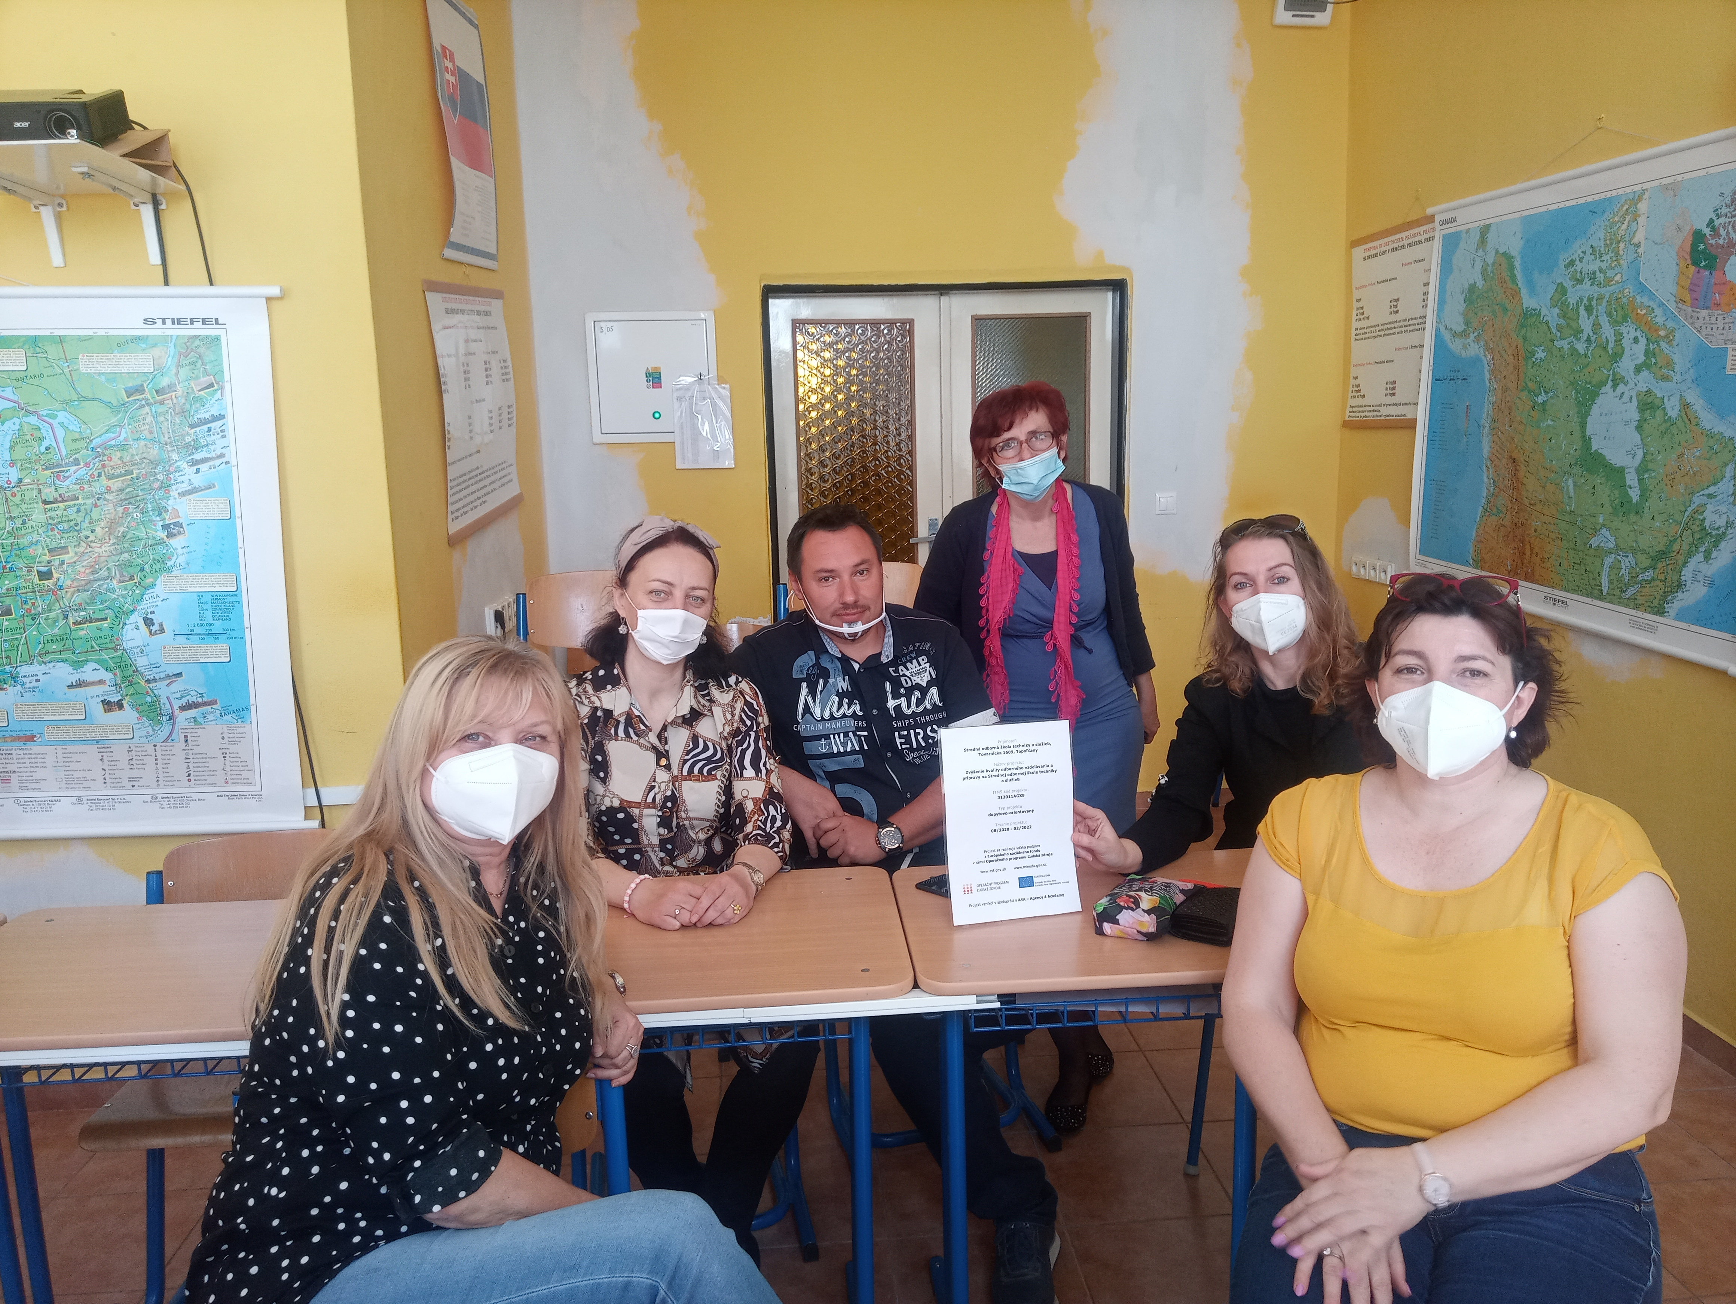

Príloha správy o činnosti pedagogického klubu
Prioritná os: | Vzdelávanie
Špecifický cieľ: | 1.1.1 Zvýšiť inkluzívnosť a rovnaký prístup ku kvalitnému vzdelávaniu a zlepšiť výsledky a kompetencie detí a žiakov
Prijímateľ: | Stredná odborná škola techniky a služieb, Tovarnícka 1609, Topoľčany
Názov projektu: | Zvýšenie kvality odborného vzdelávania a prípravy na Strednej odbornej škole techniky a služieb
Kód ITMS projektu: | 312011AGX9
Názov pedagogického klubu: | Komunikácia v cudzích jazykoch

PREZENČNÁ LISTINA

Miesto konania stretnutia: SOŠ techniky a služieb, Tovarnícka 1609 Topoľčany
Dátum konania stretnutia: 10.05.2021
Trvanie stretnutia: od..14,00........hod do..16,00.......hod
Zoznam účastníkov/členov pedagogického klubu:
č. | Meno a priezvisko | Podpis | Inštitúcia
1. | Ing. Jana Boldišová |  | SOŠ TaS, Tovarnicka 1609 Topoľčany
2. | Ing. Silvia Lukáčová |  | SOŠ TaS, Tovarnicka 1609 Topoľčany
3. | Mgr. Elena Martinková |  | SOŠ TaS, Tovarnícka 1609 Topoľčany
4. | Mgr. Eva Mišovýchová |  | SOŠ TaS, Tovarnícka 1609 Topoľčany
5. | Mgr. Monika Perecová |  | SOŠ TaS, Tovarnícka 1609 Topoľčany
6. | Mgr. Martin Šuriansky |  | SOŠ TaS, Tovarnícka 1609 Topoľčany

Meno prizvaných odborníkov/iných účastníkov, ktorí nie sú členmi pedagogického klubu a podpis/y:

č. | Meno a priezvisko | Podpis | Inštitúcia

